Partager son écran
Le présentateur de BigBlueButton peut utiliser le partage d'écran pour afficher le contenu de son ordinateur local dans les navigateurs Chrome et Firefox.
 | Le partage d'écran n'est actuellement pas pris en charge sur les appareils mobiles. Les navigateurs Safari, Internet Explorer et Edge ne prennent actuellement pas en charge le partage d'écran compatible WebRTC.
 | Pour partager votre écran vous devez avoir la dernière version de Java Télécharger et installerJAVA
Utilisez le partage d'écran pour montrer aux participants du contenu dynamique ou du contenu qui ne peut pas être téléchargé dans le BigBlueButton en tant que PDF statique; vous pouvez partager tout votre écran ou une fenêtre d'application à partir de votre ordinateur de bureau ou ordinateur portable local.
Si la session est en cours d'enregistrement, le partage d'écran est inclus dans l'enregistrement et sera visible dans la lecture.
Par défaut, le premier modérateur à entrer dans la session BigBlueButton se voit allouer les capacités du rôle de présentateur; si vous êtes un simple participant, vous devrez demander le statut de présentateur au modérateur.
Lorsqu'un utilisateur a le rôle de présentateur, l'icône du présentateur apparaît sur son avatar dans la liste des utilisateurs. 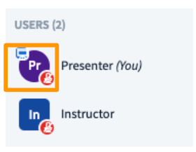

Partager son écran
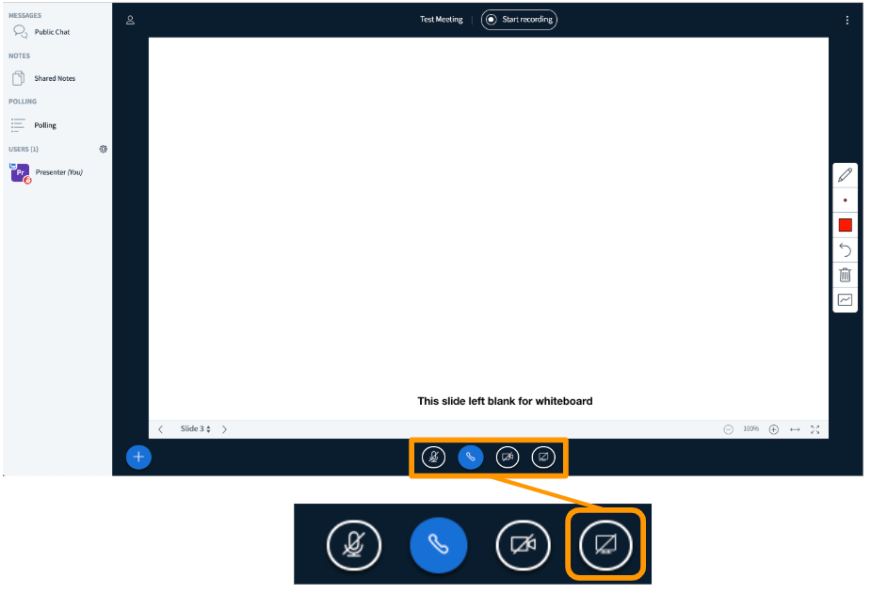
Sélectionnez l’icône de partage d'écran comme ci dessus.
Les étapes suivantes dépendent du navigateur que vous utilisez:

Chrome
Assurez-vous d'ouvrir toutes les applications ou fenêtres de navigateur supplémentaires que vous souhaitez partager avant d'engager le partage d'écran dans BigBlueButton.

